 |  | F  TC/50/18  ORIGINAL : anglais  DATE : 27 janvier 2014
UNION INTERNATIONALE POUR LA PROTECTION DES OBTENTIONS VÉGÉTALES
Genève
ComitÉ technique
Cinquantième session
Genève, 7 – 9 avril 2014
Révision du document TGP/7 : Indication du stade de croissance
dans les principes directeurs d’examen
Document établi par le Bureau de l’Union
Avertissement : le présent document ne représente pas les principes ou les orientations de l’UPOV
1 L’objet du présent document est de proposer des conseils sur l’indication du stade de croissance auquel il conviendrait d’observer les caractères dans les principes directeurs d’examen en vue d’une future version révisée du document TGP/7 : “Élaboration des principes directeurs d’examen”.

2 Les abréviations ci-après sont utilisées dans le présent document :

TC : Comité technique
TC-EDC : Comité de rédaction élargi du Comité technique
TWA : Groupe de travail technique sur les plantes agricoles
TWC : Groupe de travail technique sur les systèmes d’automatisation et les programmes d’ordinateur
TWF : Groupe de travail technique sur les plantes fruitières
TWO : Groupe de travail technique sur les plantes ornementales et les arbres forestiers
TWP : Groupes de travail techniques
TWV : Groupe de travail technique sur les plantes potagères

3 La structure du présent document est la suivante :

Informations générales 1
Conseils existants dans le document TGP/7 3
Modèle des principes directeurs d’examen 3
GN 23 4
Chapitre 3.3 et GN 9 4
Observations des groupes de travail techniques en 2013 5
Proposition 6

Informations générales

4 À sa quarante-neuvième session, qui s’est tenue à Genève du 18 au 20 mars 2013, le Comité technique (TC) est convenu que des précisions devraient être données dans une future version révisée du document TGP/7 sur l’inclusion des échelles des stades de croissance dans le chapitre 8 des principes directeurs d’examen et il a demandé au Bureau de l’Union d’élaborer un projet de conseils pour examen par les TWP à leurs sessions en 2013 européenne (voir le paragraphe 83 du document TC/49/41 “Compte rendu des conclusions”).

Conseils existants dans le document TGP/7

Modèle des principes directeurs d’examen

5 Le modèle et la note indicative (GN 24) qui y est associée donnent les conseils ci-après pour indiquer le stade de croissance auquel il convient d’observer les caractères dans les principes directeurs d’examen.

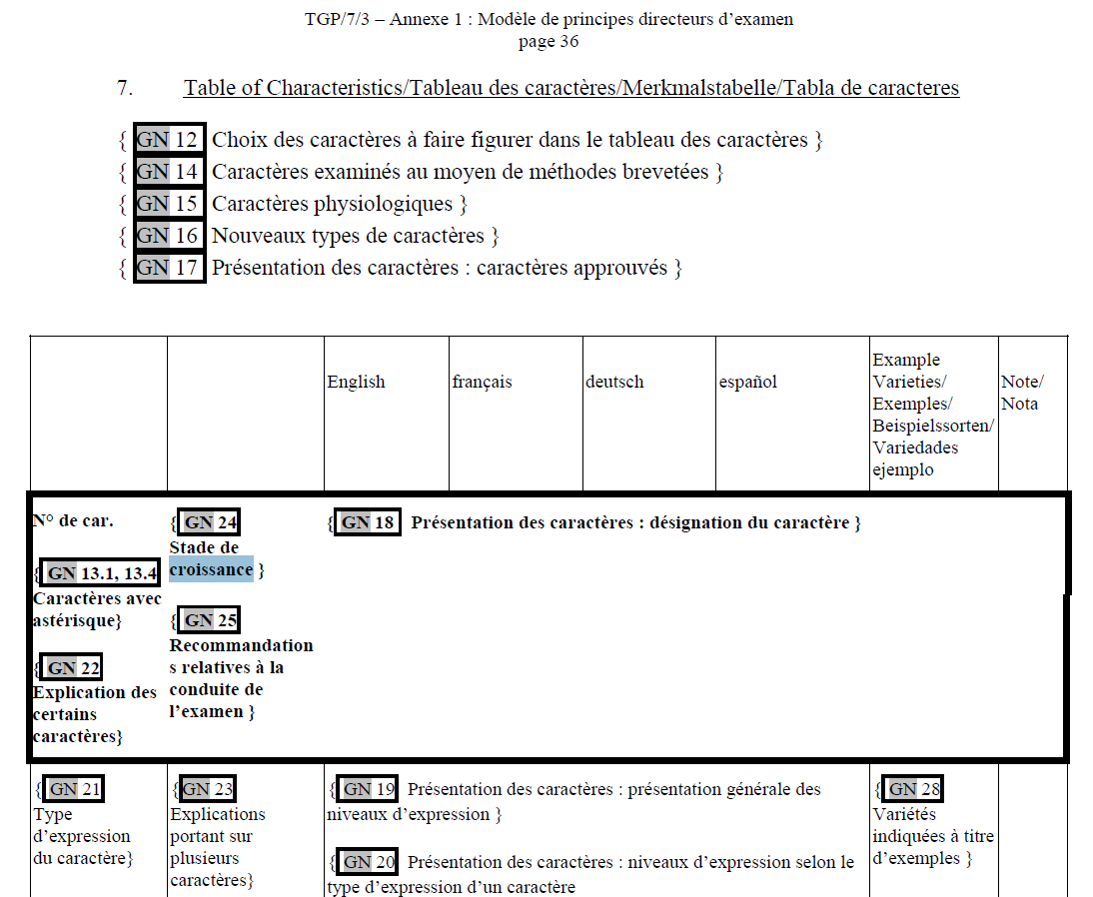

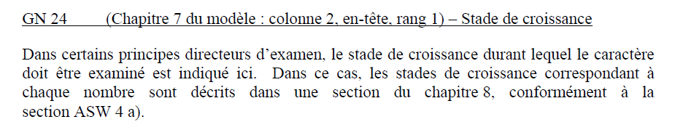

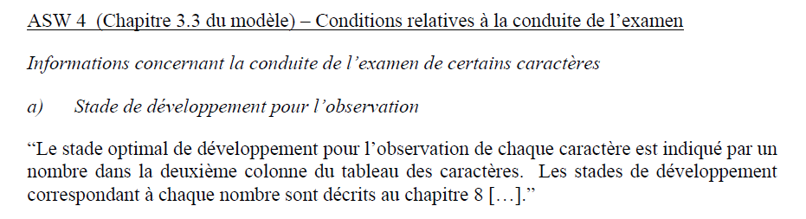

GN 23

6 La note indicative GN 23 pour les rédacteurs des principes directeurs d’examen “Explications portant sur plusieurs caractères” stipule également ce qui suit :

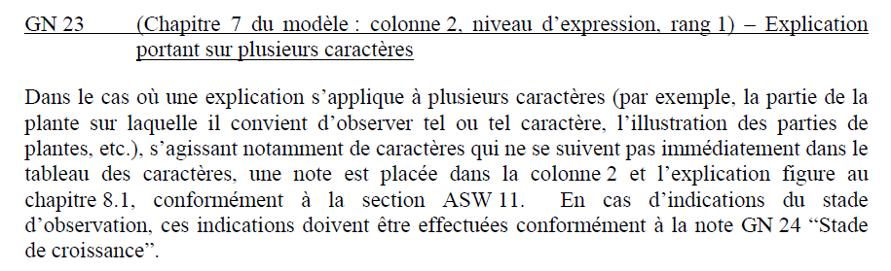

Chapitre 3.3 et GN 9

7 Le modèle et la note indicative (GN 9) donnent les conseils additionnels suivants :

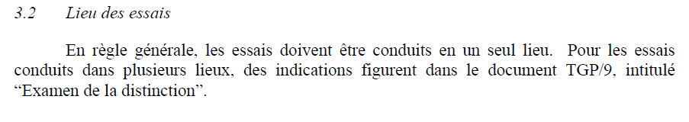
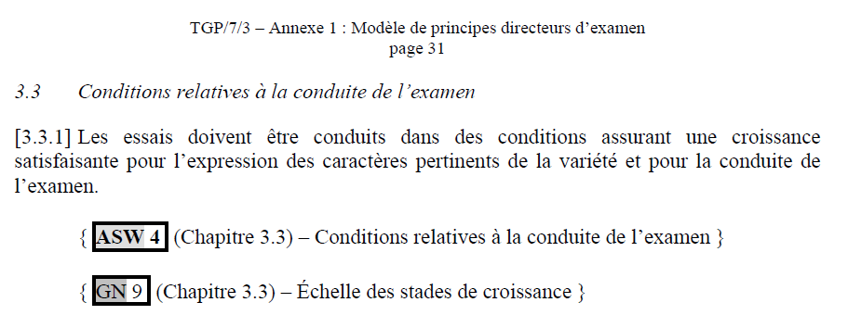

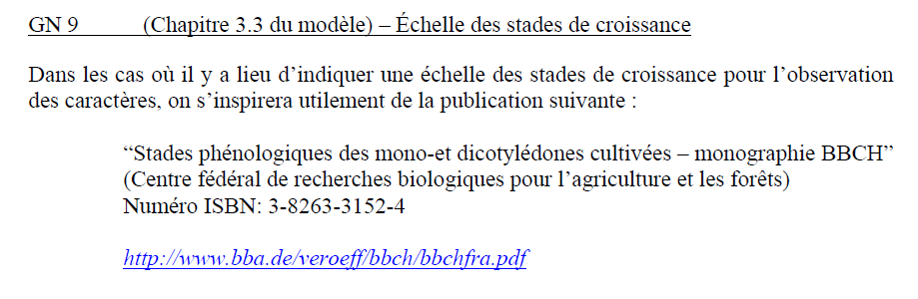

Observations des groupes de travail techniques en 2013

8 Les TWO, TWF, TWV, TWC et TWA ont examiné les documents TWO/46/11, TWF/44/11, TWV/47/11, TWC/31/11 et TWA/42/11, respectivement (voir les paragraphes 24 à 26 du document TWO/46/29 “Report”, les paragraphes 28 à 29 du document TWF/44/31 “Report”, les paragraphes 28 et 29 du document TWV/47/34 “Report”, le paragraphe 25 du document TWC/31/32 “Report” et les paragraphes 27 et 28 du document TWA/42/31 “Report”).

9 Le TWO a noté que les plantes ornementales sont d’ordinaire observées à l’époque de la pleine floraison et que l’indication des stades de croissance dans les principes directeurs d’examen devrait demeurer facultative et n’être utilisée qu’en cas de besoin.

10 Le TWO et le TWA sont convenus que le texte standard supplémentaire 4 (ASW 4) devrait être modifié comme suit pour tenir compte de la pratique actuelle dans les principes directeurs d’examen qui consiste à indiquer les stades de croissance au moyen de lettres, de nombres et de combinaisons de lettres et de nombres :

ASW 4 (Chapitre 3.3 du modèle) – Conditions relatives à la conduite de l’examen
Informations concernant la conduite de l’examen de certains caractères
a) Stade de développement pour l’observation
“Le stade optimal de développement pour l’observation de chaque caractère est indiqué par un nombre une référence dans la deuxième colonne du tableau des caractères. Les stades de développement correspondant à chaque nombre référence sont décrits au chapitre 8 […].”

11 Le TWA a noté que le GN 24 devrait être modifié pour tenir compte de la modification qu’il est proposé d’apporter à l’ASW 4, en remplaçant le mot “nombre” par “référence”.

GN 24 (Chapitre 7 du modèle : colonne 2, en-tête, rang 1) – Stade de croissance
Dans certains principes directeurs d’examen, le stade de croissance durant lequel le caractère doit être examiné est indiqué ici. Dans ce cas, les stades de croissance correspondant à chaque nombre référence sont décrits dans une section du chapitre 8, conformément à la section ASW 4 a).

12 Le TWF a estimé qu’il n’était pas nécessaire de modifier dans le document TGP/7 les conseils relatifs à l’indication du stade de croissance auquel il convient d’observer les caractères dans les principes directeurs d’examen. Il est convenu que les conseils existants fournissaient suffisamment d’informations et que l’indication des stades de croissance dans les principes directeurs d’examen devrait demeurer facultative et n’être utilisée qu’en cas de besoin.

13 Le TWF a pris note que l’expert de l’Allemagne fournirait un lien actualisé pour les “Stades phénologiques des mono- et dicotylédones cultivées – monographie BBCH” dans GN 9.

14 Le TWV a estimé qu’il n’était pas nécessaire de modifier dans le document TGP/7 les conseils relatifs à l’indication du stade de croissance auquel il convient d’observer les caractères dans les principes directeurs d’examen. Il est convenu que les conseils existants fournissaient suffisamment d’informations et que l’indication des stades de croissance dans les principes directeurs d’examen devrait demeurer facultative et n’être utilisée qu’en cas de besoin.
15 Le TWV est convenu avec le TWO que l’indication des stades de croissance dans les principes directeurs d’examen ne devrait être utilisée qu’en cas de besoin et qu’elle devrait autant que faire se peut utiliser une numérotation simple et harmonisée comme dans le cas des principes directeurs d’examen de la pomme de terre (document TG/23/6) :

“8.3 Stade optimal de développement pour l’évaluation des caractères
“1 = stade bouton
“2 = stade floraison
“3 = stade maturité des tubercules
“4 = après la récolte”

16 Le TWC est convenu qu’il n’était pas nécessaire de modifier dans le document TGP/7 les conseils relatifs à l’indication du stade de croissance auquel il convient d’observer les caractères dans les principes directeurs d’examen.

Proposition

17 Conformément aux observations formulées par les TWP en 2013, il est proposé de modifier comme suit dans le document TGP/7 les conseils relatifs à l’indication du stade de croissance auquel il convient d’observer les caractères dans les principes directeurs d’examen :

ASW 4 (Chapitre 3.3 du modèle) – Conditions relatives à la conduite de l’examen
Informations concernant la conduite de l’examen de certains caractères

a) Stade de développement pour l’observation
“Le stade optimal de développement pour l’observation de chaque caractère est indiqué par un nombre une référence dans la deuxième colonne du tableau des caractères. Les stades de développement correspondant à chaque nombre référence sont décrits au chapitre 8 […].”

GN 9 (Chapitre 3.3 du modèle) – Échelle des stades de croissance
Dans les cas Dans certains cas où il y a lieu d’indiquer une échelle des stades de croissance pour l’observation des caractères, on s’inspirera utilement de la publication suivante :

“Stades phénologiques des mono-et dicotylédones cultivées – monographie BBCH”
(Centre fédéral de recherches biologiques pour l’agriculture et les forêts)
Numéro ISBN : 3-8263-3152-4
http://www.bba.de/veroeff/bbch/bbcheng.pdf
http://www.jki.bund.de/fileadmin/dam_uploads/_veroeff/bbch/BBCH-Skala_englisch.pdf

Dans d’autres cas, une échelle simplifiée des stades de croissance pourrait s’avérer plus appropriée comme l’exemple dans les principes directeurs d’examen de la pomme de terre (document TG/23/6) :

“8.3 Stade optimal de développement pour l’évaluation des caractères

“1 = stade bouton
“2 = stade floraison
“3 = stade maturité des tubercules
“4 = après la récolte”

GN 24 (Chapitre 7 du modèle : colonne 2, en-tête, rang 1) – Stade de croissance
Dans certains principes directeurs d’examen, le stade de croissance durant lequel le caractère doit être examiné est indiqué ici. Dans ce cas, les stades de croissance correspondant à chaque nombre référence sont décrits dans une section du chapitre 8, conformément à la section ASW 4 a).

18 Le TC est invité à examiner les modifications qu’il est proposé d’apporter au document TGP/7, à l’ASW 4, au GN 24 et au GN 9, comme indiqué dans le paragraphe 17 du présent document.

[Fin du document]

